

공인인증서 파밍사건에 대한 분석 및 파싱 코드 구현 보고서

|  |
| --- |
| Digital Forensic Track 2019-01-13 |
| 김태우 |

INDEX

1. 개요 3

1.1 사건 경위 3

1.2 파싱 코드 구현을 위한 환경 3

2. 코드 구현 4

2.1 인증서 내역 파싱을 위한 TXT파일 제작 4

2.2 DB 구성 5

2.2.1 SQLite 구성 5

2.2.2 MySQL 구성 6

2.3 전체 코드의 구성 7

2.3.1 Main.java 8

2.3.2 GetFileFromURL.java 8

2.3.3 ParsingAndSaveSQL.java 12

2.3.4 ParsingAndInsertMysql.java 17

3.1 인증서 다운로드 19

3.2 인증서 파싱 및 DB삽입 21

3.2.1 SQLite DB Insert 21

3.2.2 MySQL DB Insert 24

4. DB 분석 25

5. DB데이터 CSV로 추출 27

5.1 SQLite DB의 CSV추출 27

5.2 MySQL DB의 CSV추출 31

6. 결론 및 후기 33

# 1. 개요

## 1.1 사건 경위

피의자는 한국인(해외거주민 포함)을 상대로 공인인증서를 탈취하는 악성코드를 유포하였습니다.

악성코드에 감염된 피해자의 PC에 저장된 공인인증서는 [IP주소].zip 파일의 형태로 해외 서버(http://fl0ckfl0ck.work/cert)에 업로드되어 있습니다.

다행히 디렉터리 리스팅 취약점으로 인하여 공인인증서 들은 노출되어 있습니다.

빠른 시일내에 폐기처분을 해야합니다.

- 팀장 지시사항

1. 피해자의 일련번호 - 피해시각(서버에 피해자의 공인인증서가 업로드된 시간) - 피해자의 이름 - 은행명 - 계좌번호 - IP주소 - 피해자의 현재 소재지(국가만)를 데이터베이스(mysql)에 저장하시오.

2. 은행별 유출된 공인인증서의 갯수를 계산하시오.

## 1.2 파싱 코드 구현을 위한 환경

표 1. 코드 구현 PC 환경표

|  |  |
| --- | --- |
| OS | Windows 10 Pro x64 17134 |
| Ram | 8GB |
| SSD | 256GB |
| HDD | 2TB |

표 2. 개발 언어 및 사용 도구

|  |  |
| --- | --- |
| 사용언어 | Java |
| IDE | Oxygen.3a Release (4.7.3a) |
| DB | SQLite 5.3 |
| DB to CSV | SQliteStudio 3.2.1 |

# 2. 코드 구현

## 2.1 인증서 내역 파싱을 위한 TXT파일 제작

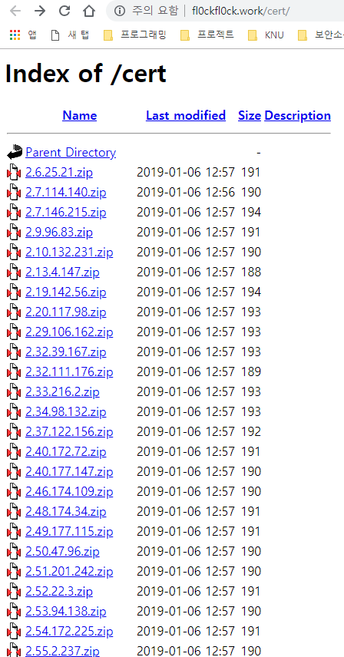

그림 1. 인증서 파싱을 위한 TXT파일 제작

해커의 사이트에 가서 TXT값들을 모두 추출하여 IPList.txt라는 파일을 제작하였다.

해당 파일은 [그림 2]와 같이 IP주소 시각 사이즈로 구성되어 있다.

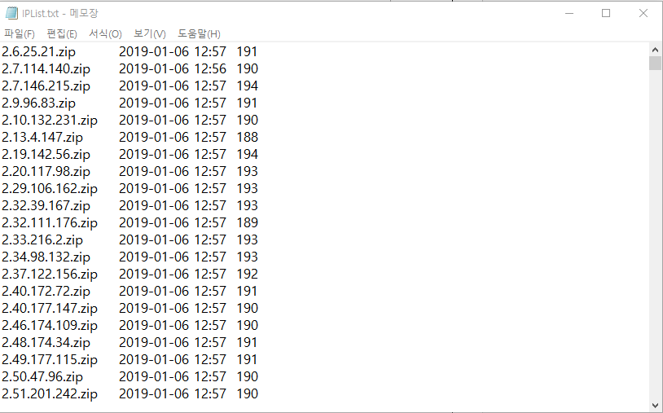

그림 2. IPList.txt 파일의 구성

## 2.2 DB 구성

### 2.2.1 SQLite 구성

DB명 certDB

다음 DDL을 통해 테이블을 구성하였다.

CREATE TABLE `cert` (

`id` INTEGER NOT NULL PRIMARY KEY AUTOINCREMENT,

`time` DATE,

`name` TEXT,

'bank' TEXT,

'account' TEXT,

'ip' BIGINT,

'country' TEXT

);

생성된 테이블은 [그림 3]과 같다.

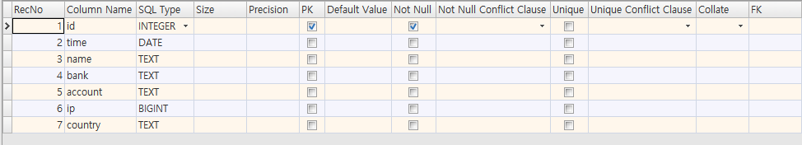

그림 3. certDB의 cert테이블 구조

## 2.2.2 MySQL 구성

DB명 certdb

다음 DDL을 통해 테이블을 구성하였다.

CREATE TABLE cert (

id INT(15) NOT NULL PRIMARY KEY,

time DATETIME,

name VARCHAR(10),

bank VARCHAR(10),

account VARCHAR(30),

ip VARCHAR(20),

country VARCHAR(5)

);

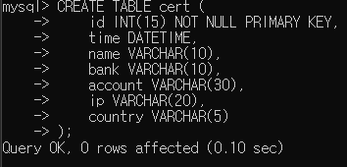

그림 . MySQL cert table의 생성

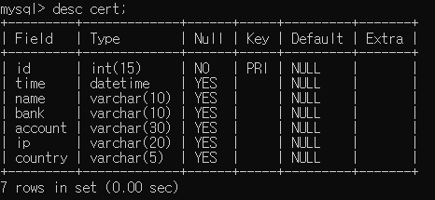

그림 . MySQL cert 테이블의 구성

## 2.3 전체 코드의 구성

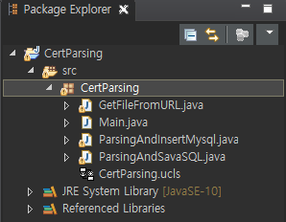

그림 6. 전체 코드의 구성

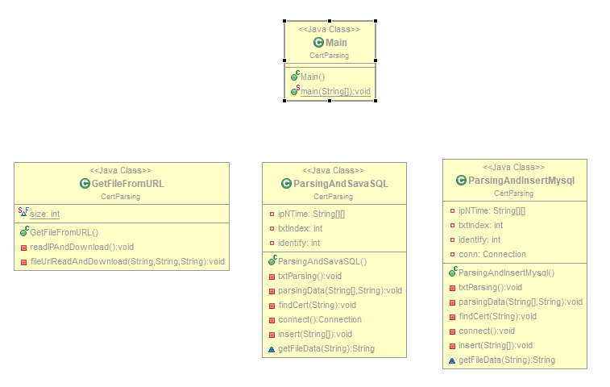

그림 7. 전체 코드의 UML

### 2.3.1 Main.java

메인 함수

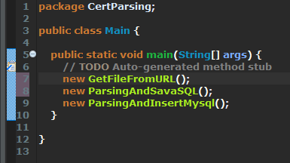

그림 8. 메인 함수

### 2.3.2 GetFileFromURL.java

파싱한 TXT파일을 기반으로 압축된 인증서 파일 다운로드를 진행하는 코드

#### - 멤버 변수 및 생성자

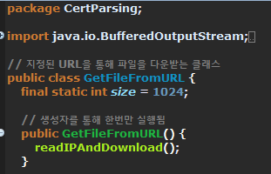

그림 9. GetFileFromURL클래스의 멤버변수와 생성자

#### - readIPANDDownload 메서드

저장된 TXT파일을 파싱하여 파일을 다운받는 메서드

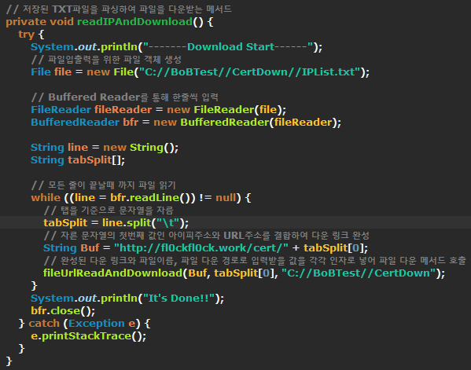

그림 10. readIPAndDownload 메서드

#### - fileUrlReadAndDownload 메서드

파일의 URL주소와 파일이름, 다운로드 경로를 받아 파일을 다운받는 메서드

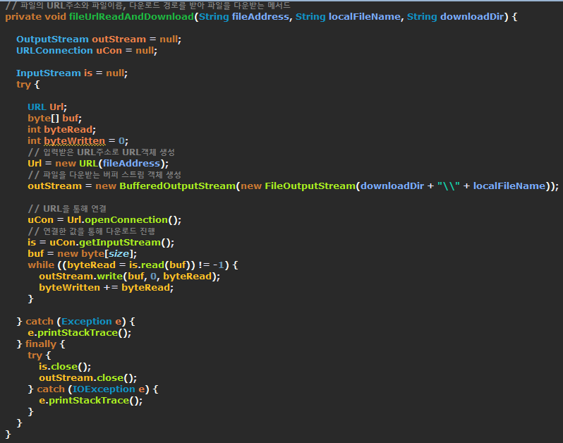

그림 11. fileUrlReadAndDownload 메서드

### 2.3.3 ParsingAndSaveSQL.java

다운받은 데이터를 파싱하고 DB에 저장하는 클래스

#### - 멤버 변수 및 생성자

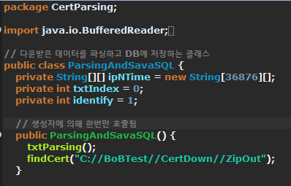

그림 12. ParsingAndSaveSQL 클래스의 멤버 변수와 생성자

#### - txtParsing 메서드

주어진 txt파일을 읽고 정규식을 이용하여 IP를 뽑아내고, 시간정보를 뽑아내는 메서드

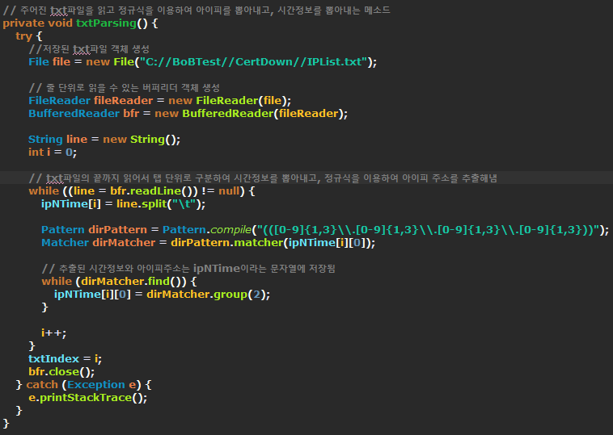

그림 13. txtParsing 메서드

#### - parsingData 메서드

파싱한 txt파일정보(IP, 시각)와 파싱한 cert데이터를 가지고 DB에 삽입

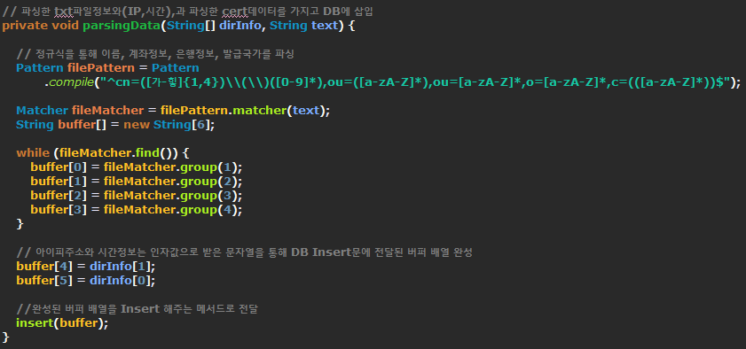

그림 14. parsingData 메서드

#### - findCert 메서드

파싱된 아이피와 시간값을 통합하여 DB에 삽입하는 메서드

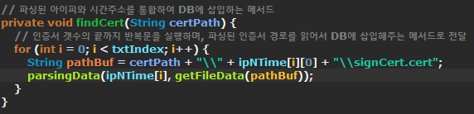

그림 15. findCert 메서드

#### - connect 메서드

DB의 연결을 성립을 위한 메서드

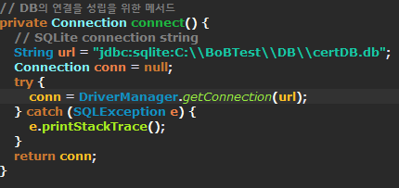

그림 16. connect 메서드

#### - insert 메서드

DB에 값을 삽입하기 위한 메서드

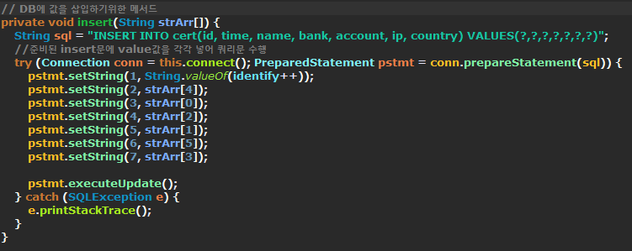

그림 17. insert 메서드

#### - getFileData 메서드

인증서 파일을 읽어 들이기 위한 메서드

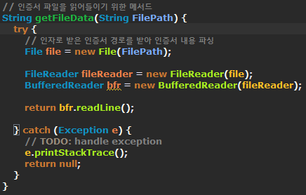

그림 18. getFileData 메서드

### 2.3.4 ParsingAndInsertMysql.java

다운받은 데이터를 파싱하고 MySQL DB에 저장하는 클래스

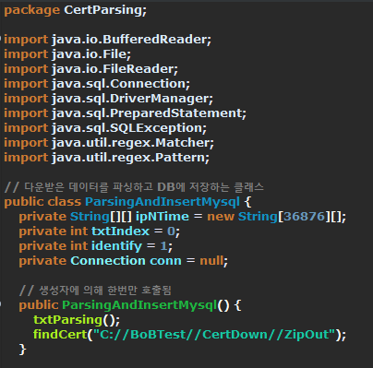

그림 . ParsingAndInsertMysql 클래스의 멤버 변수와 생성자

- connect 메서드

MySQL과 연결을 성립하기 위한 메서드

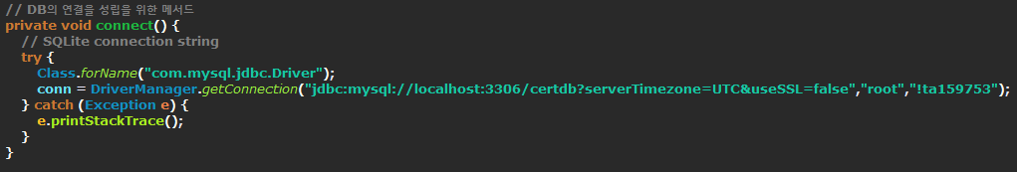

그림 . connect 메서드

connect메서드 이외에는 ParsingAndSaveSQL 클래스의 메서드들과 같으므로 생략한다.

구현을 하며, 정규식에서 이름, 계좌정보, 은행정보, 발급국가를 파싱하는 부분에서, 이름이 5글자 인 데이터를 확인하여 [그림 22]와 같이 읽어오는 데이터 값을 한글자에서 다섯글자까지로 수정하였다.



그림 . 이름에 대한 이슈 확인



그림 . 이름에 대한 이슈 해결

3. 코드 실행

## 3.1 인증서 다운로드

GetFileFromURL클래스의 생성자를 수행함으로써 자동으로 인증서가 다운로드 된다.

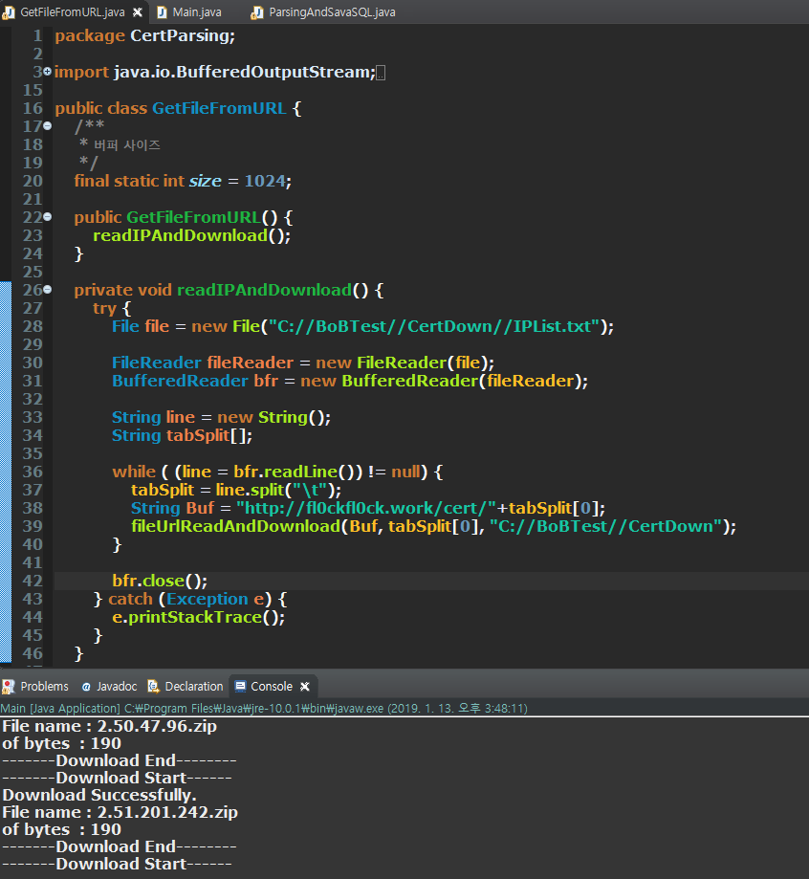

그림 23. 해커의 사이트에서 자동으로 인증서 파일을 다운받는 장면

다운로드가 완료된 인증서는 [그림 17]과 같다.

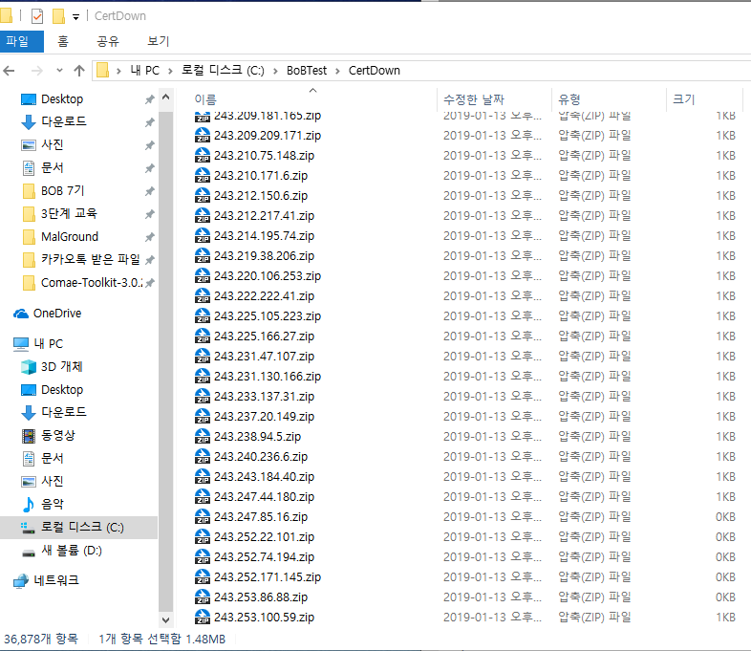

그림 24. 다운로드가 완료된 인증서들

총 36,876개의 인증서가 다운로드 되었다.

## 3.2 인증서 파싱 및 DB삽입

[그림 18, 19]과 같이 자동으로 인증서를 파싱하며 DB에 Insert하는 것을 확인할 수 있다.

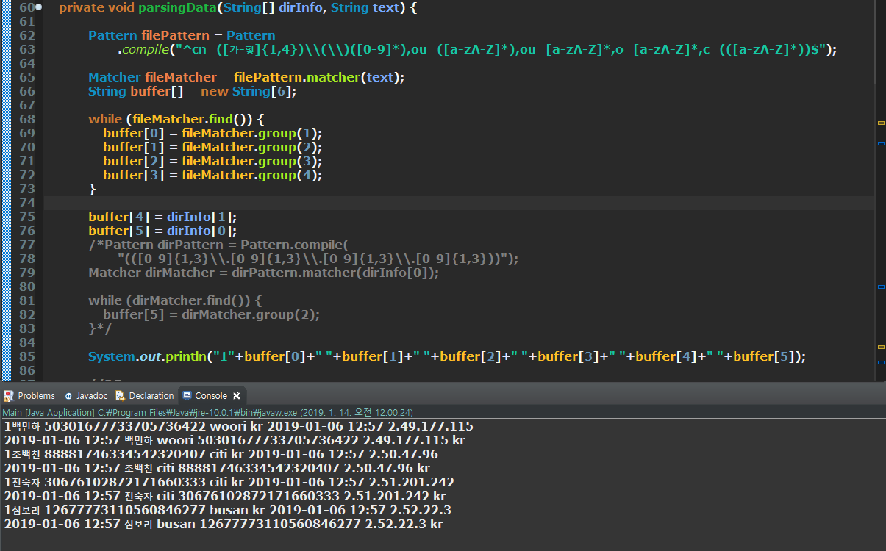

그림 25. 인증서 파싱 및 DB 삽입

### 3.2.1 SQLite DB Insert

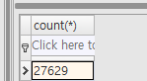

그림 26. DB에 삽입되며 데이터 개수의 증가

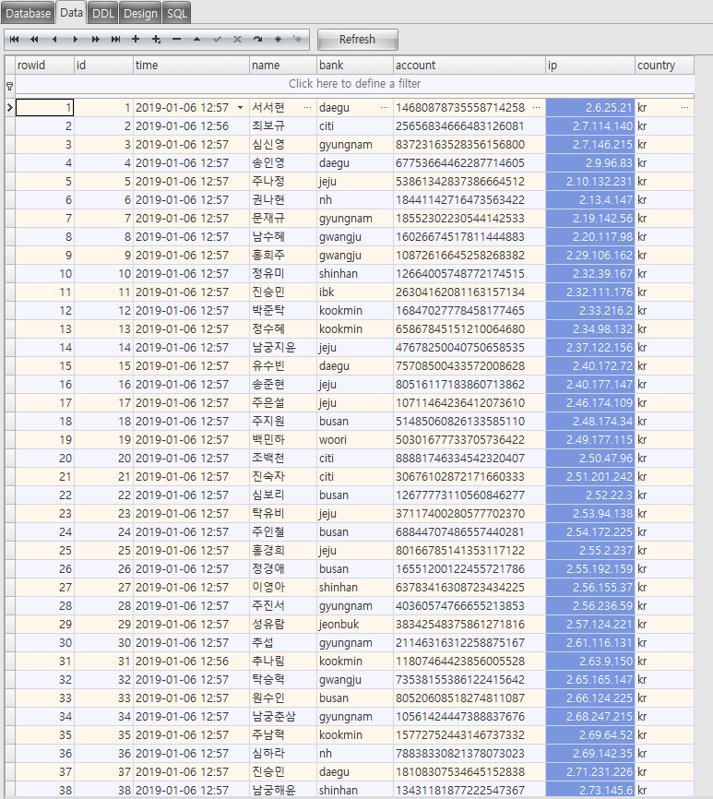

그림 27. 삽입이 완료된 DB

select count(*) from cert 명령을 통해 DB의 총 데이터 개수가 36,876개로 모든 인증서가 삽입된 것을 확인 할 수 있다.

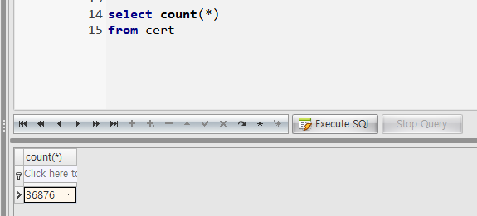

그림 28. DB의 총 데이터의 개수

### 3.2.2 MySQL DB Insert

[그림 29]와 같이 MySQL에서 DB에 Insert되며 데이터가 증가하고, 36,876개의 데이터가 삽입된 것을 확인할 수 있다.

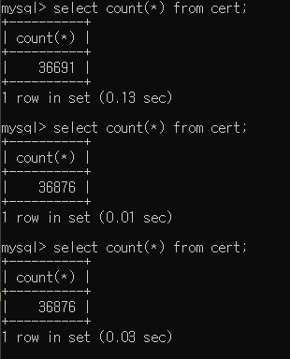

그림 . MySQL DB 데이터의 증가

또한 [그림 30]과 같이 데이터가 정상적으로 Insert된 것을 확인할 수 있다.

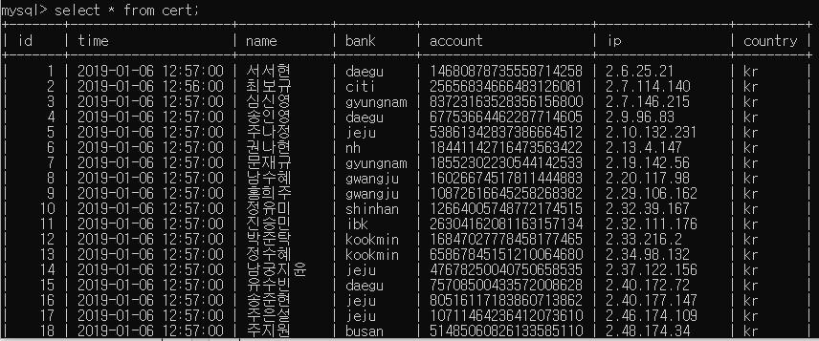

그림 . MySQL에 삽입된 데이터

# 4. DB 분석

은행별 유출된 공인인증서의 개수 파악은 다음 쿼리문을 통해 파악할 수 있다

SELECT bank,count(*) as 'count'

FROM cert

GORUP BY bank

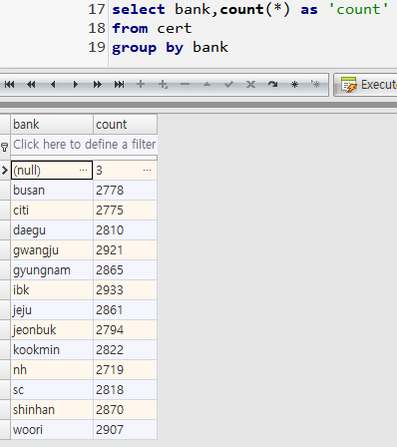

그림 31. SQLite 각 은행별 유출된 공인인증서 개수

SQLite에서는 이름이 5글자인 데이터를 처리하지 않아 3건의 null이 발생하였다.

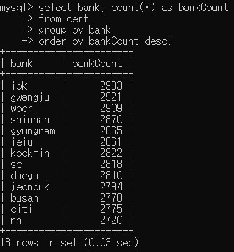

그림 . MySQL 각 은행별 유출된 공인인증서 개수

표 3. 각 은행별 유출된 공인인증서 개수

|  |  |
| --- | --- |
| bank | count |
| ibk | 2933 |
| gwangju | 2921 |
| woori | 2909 |
| shinhan | 2870 |
| gyungnam | 2865 |
| jeju | 2861 |
| kookmin | 2822 |
| sc | 2818 |
| daegu | 2810 |
| jeonbuk | 2794 |
| busan | 2778 |
| citi | 2775 |
| nh | 2720 |

가장 많은 공인인증서가 유출된 은행은 ibk은행인 것을 확인 할 수 있다.

# 5. DB데이터 CSV로 추출

## 5.1 SQLite DB의 CSV추출

해당 과정은 SQliteStudio 도구로 쉽게 진행 할 수 있다.

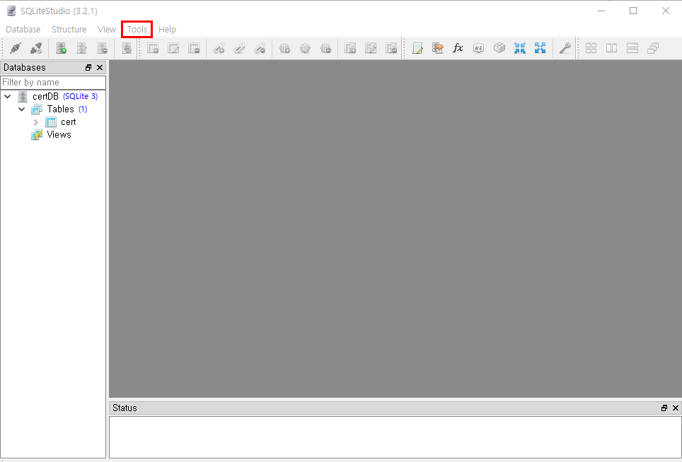

그림 33. SQliteStudio의 실행

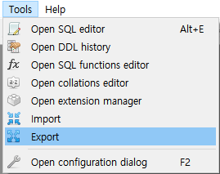

그림 34. SQliteStudio의 추출기능

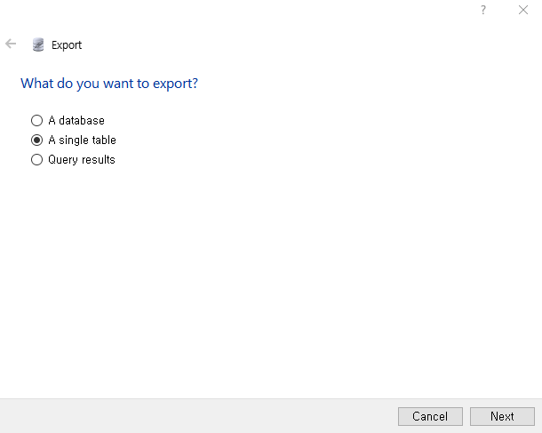

그림 35. 추출할 대상의 선택

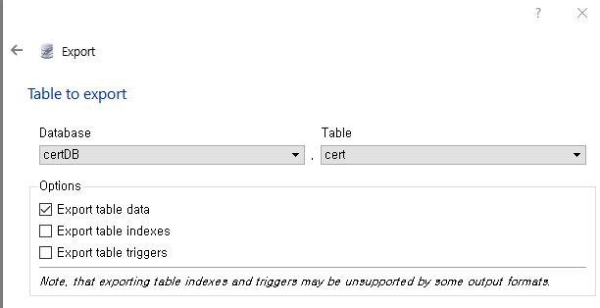

그림 36. 추출 테이블 선택

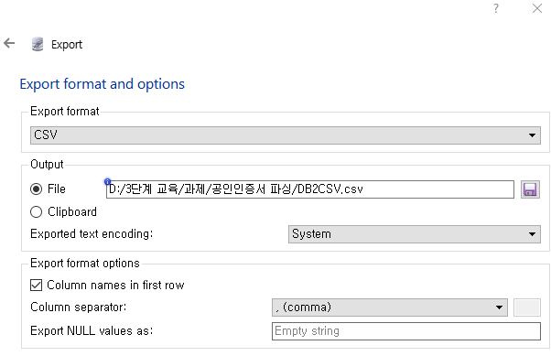

그림 37. 선택한 테이블의 추출

해당 도구의 실행 후 Tools의 Export기능으로 CSV파일로 추출하였다.

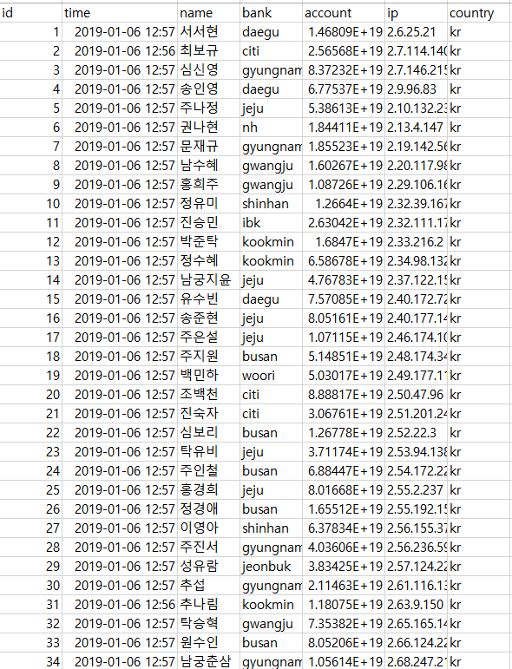

그림 38. SQLite DB에서 추출된 CSV파일의 일부

## 5.2 MySQL DB의 CSV추출

해당 과정은 다음과 같은 쿼리문을 통해 진행 하였다.

SELECT * FROM cert

INTO OUTFILE 'C:/ProgramData/MySQL/MySQL Server 8.0/Uploads/db2csv.csv'

CHARACTER SET euckr

FIELDS TERMINATED BY ',' OPTIONALLY ENCLOSED BY '"'

ESCAPED BY '\\'

LINES TERMINATED BY '\n'

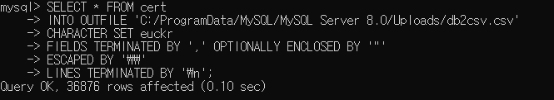

그림 . MySQL데이터의 CSV추출을 위한 쿼리문 수행

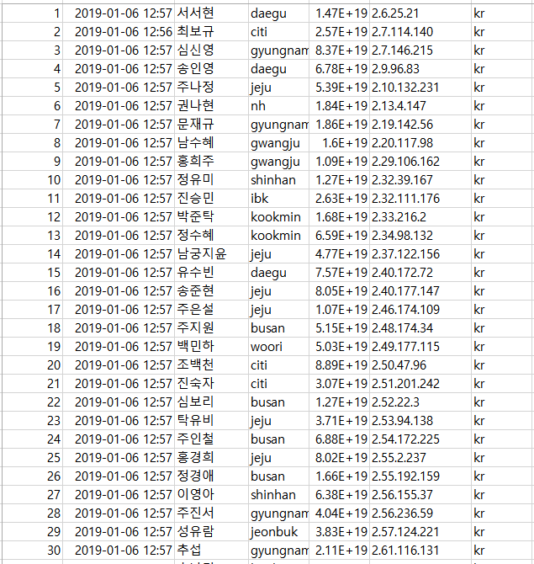

그림 . MySQL DB에서 추출된 CSV파일의 일부

# 6. 결론 및 후기

수사관의 관점에서 피해상황을 최소화 하고자 코드를 제작하여 자동으로 인증서를 폐기하기위해 DB에 삽입하는 코드를 구현하였다. 이전에 진행하였던 과제였으나, 중간에 데이터가 완벽히 들어가지 않는등 다양한 이슈가 발견하였으나 다시한번 코드를 구현하며 모두 해결할 수 있었다.

또한 SQLite에서 이름 데이터에 대하여 한글자에서 네글자 까지만 처리하게 하였으나, MySQL에서는 한글자에서 다섯글자까지 처리하게 하여 모든 데이터가 정상적으로 Insert될 수 있도록 조치하였다.